Итоги конкурса «Новогодний экстрим» в рамках городской патриотической игры «Виват, Россия!»
24 декабря 2022 года МАОУ ДО «Дворец детского и юношеского творчества имени А. А. Алексеевой» проводил конкурс «Новогодний экстрим», посвященный 100 – летию образования СССР – Союза Советских Социалистических республик. Педагог – организатор конкурса – Алена Геннадьевна Любимова.

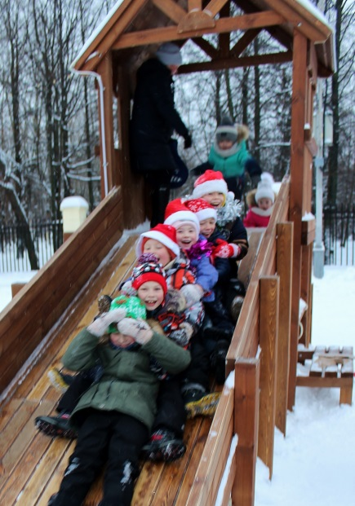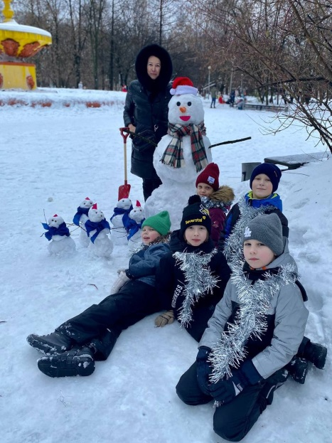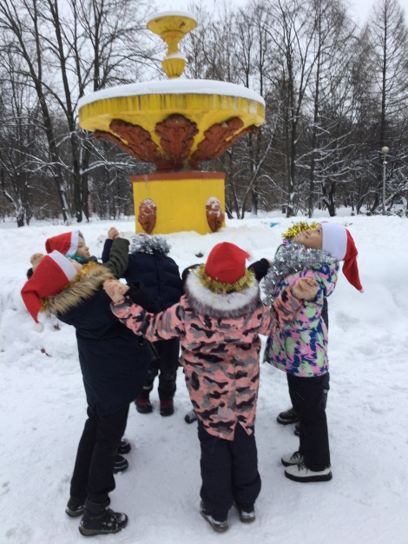

Цель конкурса «Новогодний экстрим»:
способствовать приобщению участников конкурса «Новогодний экстрим» к здоровому образу жизни, развитию коммуникативных навыков, умению работать командой.

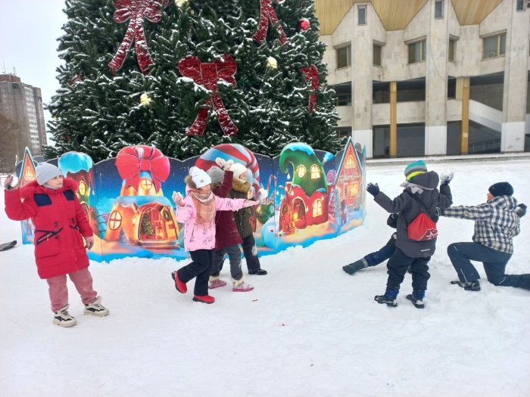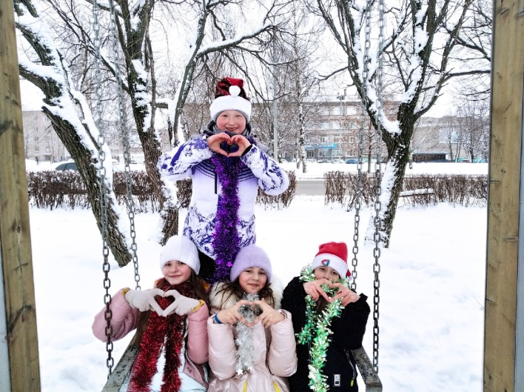

Конкурс «Новогодний экстрим» включал в себя 2 номинации:
- номинация «Новогодний экстрим»
- номинация «Новогодняя игрушка»
79 команд – экипажей флотилии «Родина» из 23 образовательных учреждений приняли участие в номинации «Новогодний экстрим»: прошли дорогами советского детства, поиграли в снежки, слепили снеговиков, покатались с горки, выполнили творческие задания на станциях в Комсомольском парке, на площади Металлургов и площади Молодёжи! Общий охват участников: 700 человек.
64 команды были награждены Дипломами I, II, III степени, 15 команд – свидетельствами участников.

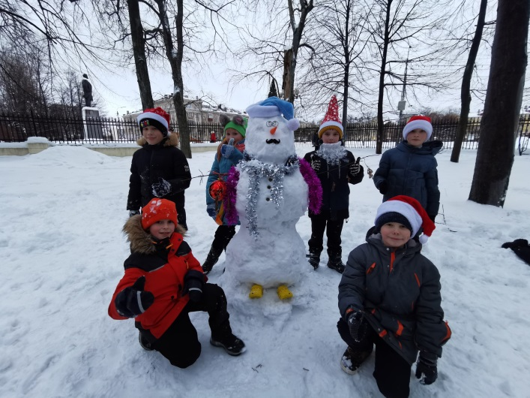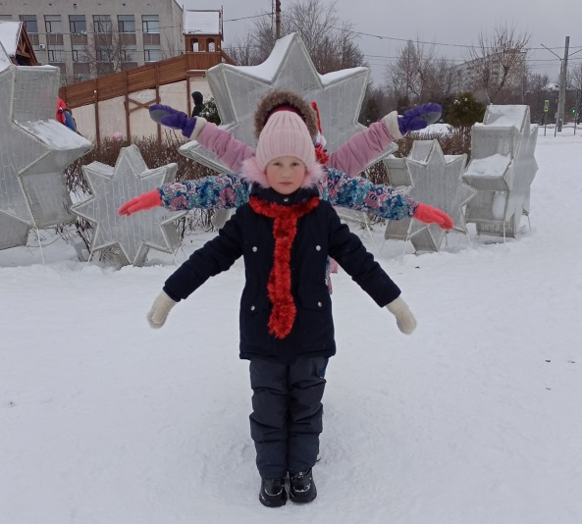

В номинации «Новогодняя игрушка было представлено 79 творческих работ от 79 участников.

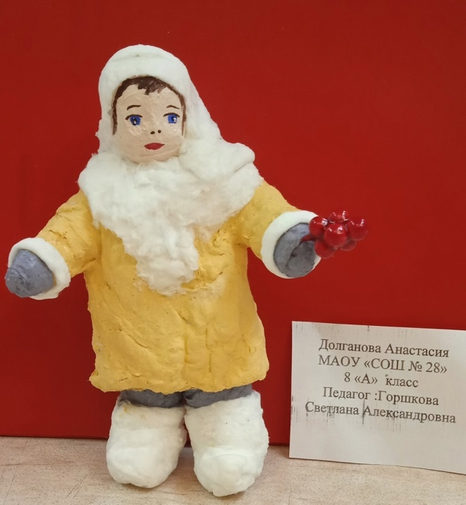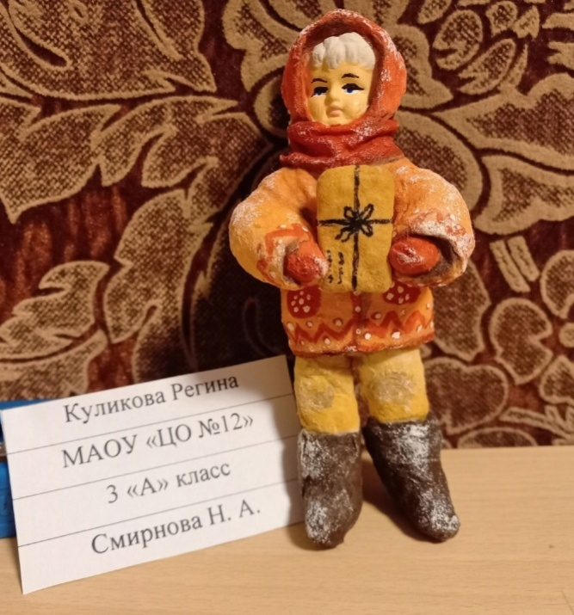

По творческим работам можно «прочесть» историю нашей страны, узнать, какие новогодние игрушки любили советские дети. Жюри отметило высокий уровень новогодних игрушек, выполненных в интересных техниках декоративно – прикладного искусства.

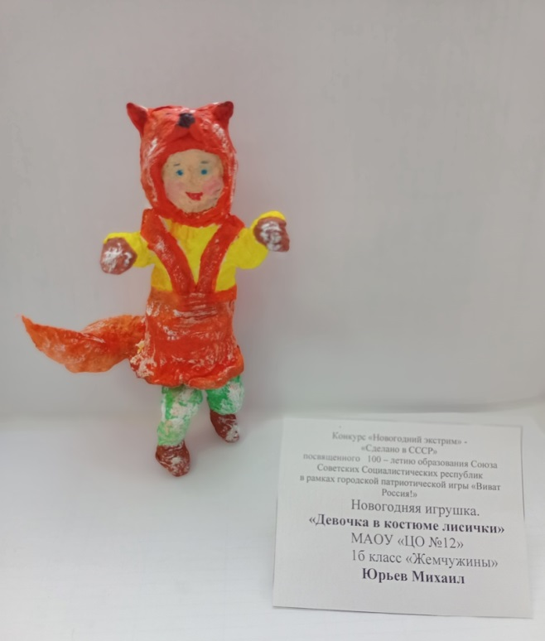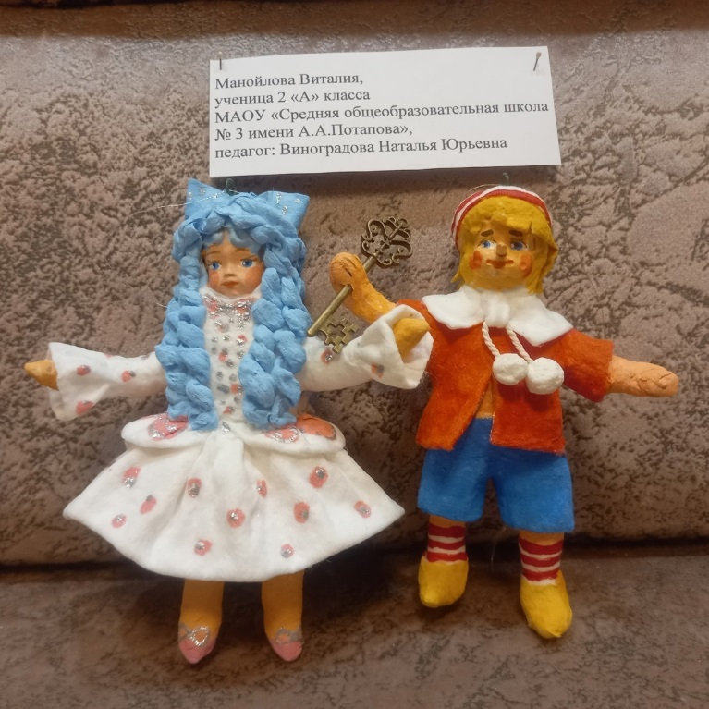

Дипломами Гран – при были награждены - 8 участников, Дипломами I,II, IIIстепени - 65 участников, свидетельством – 6 участников.
Спасибо учащимся, педагогам, родителям за здоровый образ жизни, за тёплые воспоминания о советском детстве! С наступающим Новым годом!



